**골연령 예측을 위한 TW3법의 응용**

**TW3법**

TW법의 표준치는 1990년대 유럽과 북미 소아들을 대상으로 개발되었으며, TW2법 을 거쳐 TW3법으로 개정

**TW3법의 응용**

TW3법을 응용한 성장판과 골 말단부 사이 길이의 측정결과를 이용한 회귀분석으로 연령과의 상관관계와 골연령 예측 가능성을 판단

측정할 때 노뼈(Radius)와 자뼈(Ulna) 부위는 TW3법에서 가중치 가 높아 좀 더 정확한 측정을 위해 양 끝단과 중심부 3개 부위로 나누어 측정, 그 값의 평균값을 도출

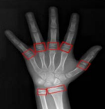

**회귀분석**

회귀분석의 독립변수는 골연령, 종속변수는 성장판과 골 말단부 사이의 길이로 하여 각 측정 부위별 회귀분석을 시행하여 회귀방정식 및 상관계수를 분석

회귀분석을 시행하여 골 연령 X축, 각 부위별 성장 판과 골말단부 길이의 평균값을 Y축으로 하여 남아와 여아의 골연령에 따른 각 부위의 길이 변화를 선형회 귀곡선으로 나타내어 회귀방정식을 도출

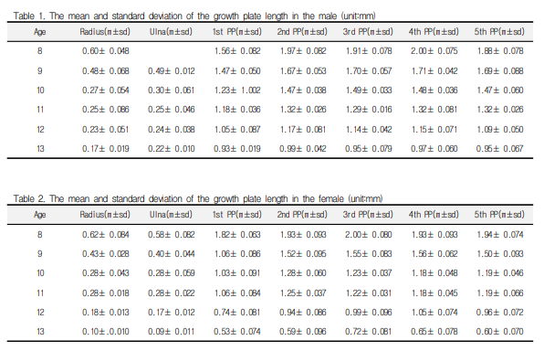

**남아**

노뼈 y = -0.0786x + 1.167, 자뼈 y = -0.0577x + 0.931, 1st 지절골 y = -0.1570x + 2.865, 2nd 지절골 y = -0.2054x + 3.576, 3rd 지절골 y = -0.2096x + 3.601, 4th 지절골 y = -0.2150x + 3.689, 5th 지절골 y = -0.2081x + 3.573로 나타났으며, 결정계수 값(R²)은 0.895∼0.983

**여아**

노뼈 y = -0.0877x + 1.245, 자뼈 y = -0.0818x + 1.172, 1st 지절골 y = -0.1555x + 2.613, 2nd 지 절골 y = -0.2282x + 3.650, 3rd 지절골 y = -0.2344x + 3.739, 4th 지절골 y = -0.2166x + 3.493, 5th 지절골 y = -0.2294x + 3.616로 나타났으며, 결정계수 값(R²)은 0.928 ∼0.977

**결론**

회귀분석 결과에서 결정계수 값은 0～1사이의 범위 를 가지게 되는데 1에 가까울수록 높은 선형관계를 가 진다고 할 수 있다. 따라서 골연령에 따른 성장판과 골 말단 부위 사이 길이 값을 측정하여 얻어진 평균과 표 준편차 값을 이용한 분석결과에서의 결정계수 값이 0.884～0.984를 나타내어 높은 선형관계가 있다고 판단 할 수 있다. 또한 p-value가 0.05보다 낮은 범위를 나타내 어 유의한 상관관계가 있음을 알 수 있었다.

TW3법은 TW2법에서 골 성숙점수를 산출하기 위해 사용된 뼈의 개수를 20개에서 13개로 감소시켜 검사시간을 단축하고 자 하였지만 여전히 검사자의 숙련도가 요구되고 다 소 많은 시간이 소요된다. 따라서 본 연구에서 제안된 방법은 골연령 측정을 위한 프로세서의 간소화와 검사 시간 단축에 도움이 될 것이며, 측정된 길이를 기초로 하였기 때문에 정량적이고 정확한 성인키의 예측이 가 능할 것으로 판단된다.

**Reference**

J. S. Lee, "The Application of TW3 method for Prediction about Bone Age in Hand AP Image of Children," Journal of the Korean Society of Radiology, Vol. 9, No. 6, pp. 349-356, 2015